PL/0编译程序的研究与改进

姓 名：赵朝超，马立志，尚江卫，安文章，宋志威，
任庆威，张广玉
课题组的分工或贡献：每个人分析和处理各自分配的书本的部分，然后经过讨论形成总体内容；赵朝超、尚江卫和安文章负责word文档的撰写和代码的改进；宋志威、任庆威、张广玉负责对于ppt制作；马立志负责word、ppt总体结构的设计和错误的检查。

课 程 名 称： 编译原理

指 导 教 师：张世辉

2014年11月

目录
摘要 3
前言 3
各分模块解释和实现 3
Pl/0语言的描述 3
编译程序的总体结构 6
词法分析 9
语法语义分析 12
目标代码结构以及目标代码的生成 15
语法错误处理 16
解释执行程序的分析 19
代码的改进与程序的运行 22
浮点数的扩充 22
+=、-=、*=、/=的扩充 23
求余符号的扩充 24
幂运算的扩充 24
自加自减运算符的扩充 25
下划线的扩充 26
错误处理的改进 26
！非处理的扩充 27
注释的扩充 29
else的扩充 29
输入输出提示的扩充 31
Pl/0程序实例的编译和执行结果 32

- 摘要
本项目主要是对PL/0编译程序的研究与改进，并通过本次的任务帮助读者对编译程序的实现建立起一个整体概念。所谓PL/0语言即是Pascal语言的一个子集，它的编译程序是一个编译解释执行程序。所以，我们可以容易的想到，该程序主要包括了编译和解释执行部分，编译形成的目标代码则是一种假想栈式计算机的汇编语言，也成为类PCODE语言。解释执行部分则是把编译形成的目标代码进行解释和执行。本项目PL/0编译程序将用C语言来实现。
- 前言
此次项目是2014年11月编译原理课程的讨论项目，此次项目是分组进行。
我们组的成员有赵朝超，马立志，尚江卫，安文章，宋志威，任庆威，张广玉
本次编译程序使用c语言编写，在vs2012上编写和执行。
- 各分模块的解释和实现
  - PL/0语言的描述
PL/0语言可以用语法图或者是扩充的EBNF两种形式来表示，下面我们主要通过语法图的形式来对PL/0语言进行描述。
。
分程序
程序
number

const
ident
=
,
;
var
ident
,
;
;
procedure
ident
;
分程序
分程序
语句

ident
:=
语句
表达式
Call
ident
begin
end
;
if
then
while
do
read
(
Ident
)
，
write
(
)
,
语句
语句
条件
语句
条件
语句
表达式

odd
表达式
=
#
<
<=
>
>=
表达式
（d）条件语法描述图
表达式
条件
项
表达式
+
-
项
+
-
(c) 表达式语法描述图
项
因子
因子
*
/
（f）项语法描述图

从图中我们可以看出一个PL/0语言包括声明部分以及和语句部分，声明部分包括了常量声明，变量声明，分程序声明。语句部分我们可以看出有7中语句，分别为赋值语句、调用分程序语句call、begin-end语句（类似于C语言中的{}）、条件语句if、循环语句while-do、读入语句read、输出语句write。为了之后编译过程的方便以及优先级的问题，我们将算术表达式分成了表达式（加减运算），项（乘除运算），因子（变量或常量或者（表达式））。这样我们编译过程中不用再去想优先级的问题。
  - 编译程序的总体结构

PL/0源程序

语法语义分析程序
代码生成程序
表格管理程序
出错处理程序
词法分析程序
目标程序

从图中我们可以分析出编译过程程序的主体结构是语法语义分析程序（block函数），在语法语义分析的过程中通过调用子程序词法分析程序（getsym函数）、代码生成程序（gen函数）、表格管理程序（enter函数）和出错处理程序（test函数以及error函数）实现了程序的编译以及目标代码的生成。

PL/0语言目标程序
PL/0语言解释执行程序

输入数据
输出数据

从图中我们可以看出目标代码由解释执行程序来分析，在解释执行程序的过程中需要我们输入数据，并且最后将执行结果输出。

PL0 （主程序）

Error （出错处理）
Getsym （获取一个单词）

Getch （获取一个字符）

Gen （生成目标代码）
Test （用于测试当前单词是否合法）
Block （分程序分析处理程序）
Enter （登陆名字表）
Position （查找标识符在名字表中的位置）
Constdeclaration （常量定义处理）
Vardeclaration （变量定义处理）
Listcode （列出目标代码清单）
Statement （语句处理）
Expression （表达式处理）
Term （相处理）

Factor （因子处理）
Condition （条件处理）

Interpret （解释执行程序）

Base （求数据区基地址）

从函数功能以及嵌套关系图中我们可以了解各个函数的功能以及他们之间的调用关系，我们可以看出block函数占据了绝大部分，所以我们可以明白它为什么是主体结构。
在主函数中我们进行了相关文件的处理，相关文件指针为，fin（用于获得源代码）、fa（用于输出虚拟机代码）、fa1（用于输出源文件以及各行对应的首地址）、fa2（用于输出结果）、fas（用于输出名字表）。然后通过init函数进行了相关量的初始化，初始化中包括了单字符符号与类型的对应、保留字与类型的对应、指令名称的存储、以及用于test测试所用到的符号集合的设置。初始化完之后调用block进行语法语义分析生成目标代码存储到code数组中，之后调用interpret函数通过调用code数组中的目标代码进行解释执行，需要用户输入相关数据，最后执行出结果输出。上面所用到的文件指针以及初始化过程中所用到的相关量以及code数组都在PL/0.h中有定义。比如我们定义了一个符号类型的枚举类型enum symbol，我们即可通过头文件之后定义的enum symbol ssym[256]单字符对应的符号集、enum symbol[norw]保留字对应的符号集以及char word[norw][al]保留字集，在初始化中实现单字符符号或者保留字与它的类型的对应关系的储存。其中norw在头文件有定义为保留字的个数，以及al定义为符号最长长度。当然头文件中还定义了诸如名字表的结构以及变量或者其他结构以及变量，还有相关函数与宏的对应，在之后我们解释到相关过程中的时候进行解释。
以下是编译程序的总流程图与我刚分析的主函数相对应。

启动
置初值
出错
调用GETSYM取单词
T
源程序是否有错误？
调用BLOCK过程

打印错误
当前单词是否为源程序结束符“.”？
调用解释构成INTERPRET解释执行目标程序
结束

N

  - 词法分析
如我们之前所说词法分析主要是为语法语义分析提供单词，而提供的单词需要满足一些规则。单词的种类分为以下5类，基本字（保留字）、运算符、标识符、常量、界符。词法分析主要是通过分类来组成以上5种中的一类单词。在分析的过程中我们用到以下三个全局变量（PL/0头文件中声明），sym(存放单词类别),id（存放标识符字符串），num（存放常量的数值）。
词法分析的流程图如下

K<10 ？
GETCH
GETSYM
把该字符转换成对应单词，或拼成复合单词，将其类别送SYM中
拼数，将拼数后的值送NUM SYM:=NUMBER
ID:=A
`
返回
虑空 CH=空？
ID是否是保留字？
CH是字母或是数字？
CH是字母？
CH是数字？
GETCH
K:=K+1
A[K]:=K

SYM:=IDENT
相应保留字类别送SYM
K：= 0
N
N
Y
Y
N
N
Y
Y
N
N
Y

该流程图对应了getsym函数，函数的开头部分进行了空格、换行符和TAB的忽略，之后便分为了四大类，第一类if（ch>=’a’&&ch<=’z’）{相应处理}，这一类是以字母打头，然后再经过do{}while已经之后的判断处理来判断该单词是保留字还是一个用户自定义的名字，判断的工程中使用的是折半查找保留字表的方法（word[]）保留字表在之前的init（）初始化函数中已经初始化，如果找到了该单词，则即为保留字类型，通过sym=wsym[？]或sym=ident的赋值来对当前的单词类型的赋值，供外层函数语法分析函数来使用；第二类是数字打头，用if（ch>=’0’&&ch<=’9’）来分类进去进行相应处理，进行了造数处理，sym赋值为number类型，num赋值上造成功的数据，供外层语法分析函数使用；第三类是当读到的字符为:或<或>时进行了相似的处理，即分析是否组成复合单词的处理比如<=之类，并相应的对sym进行了赋值；最后一类是单符号类型，比如>或=之类并使用sym=ssym[?]进行赋值，同wsym类似都是在init初始化函数中进行了初始化，在此类过程中特殊的对是否是句号进行了处理，若是则不再使用getch读取字符，如果不是则继续调用getch进行读取字符。
getch函数读取一个字符被getsym函数调用，它的流程图如下
GETCH
返回
读入一行源程序放入在LINE中并输出，置CC：=0
CC：=CC+1
CH:=LINE[CC]
停止编译
打印出错信息
Y
N
Y
N

缓冲区中是否还有字符？

源程序文件是否结束？

首先使用if（cc==ll）来判断是否缓冲区字符已经读取完，如果没有则将ch赋值为当前读取到的字符line[cc]，之后cc自加1，所以我们可以看出cc是读取字符的位置，ll为缓冲区字符的个数，cc和ll和ch都是全局变量，在PL/0头文件中定义。如果缓冲区已经读取完，那么进行缓冲区的填充，缓冲区的字符是从fin文件中按行读取的，首先用if（feof（fin））检测文件是否已经读取完，之后对ll和cc重新复制为0，之后通过while（ch！=10）{相应处理}将文件某行的字符全部填充到缓冲区中，其中的内层if（EOF****）判断语句来判断是否到文件末端，在填充缓冲区的过程中还通过fprintf将源文件以及其各行对应的首地址填到了fa1文件中。
  - 语法语义分析
语法语义分析采用了自顶向下的递归子程序法，适用于递归子程序法的语言需要时LL(1)型语言，通过对语法图的研究我们可以发现它是LL(1)型文法。
下面是语法调用关系图：
程序

分程序

语句

条件

表达式

项

因子

从图中我们可以看出这些语法单元存在直接或间接的递归调用。
如我们之前所说，语法语义分析由block函数来实现，主要分为两部分的处理。
<1> 说明部分的处理：
主要是名字表的填入，对应enter函数，所谓名字表是一个一维数组TABLE，其元素是一个结构体类型，即我们本书p455属于PL/0头文件的struct tablestruct的定义，如下：
struct tablestruct
{
char name[al];
enum object kind;
int val;
int level;
int adr;
int size;}
其中 name即为一个常量或变量或程序的名字；kind即为该标识符name所对应的类型，kind是一个object枚举类型变量，从枚举变量的定义中我们可以看到他可以是常量类型，变量类型，或者是程序类型；val即为常量类型时的数值；level即为该量所在的层数，根据PL/0语言的要求，最多层数是3；adr表示量的相对存储位置，对于过程名的adr是在过程体目标代码生成时反填的过程体的代码入口地址；size记录过程所需的数据空间。我们可以看出对于不同类型属性的量信息填写时所要填写的信息不相同。名字表的建立主要用于生成目标代码时语义分析以及调取信息生成目标代码。

<2> 过程体处理
主要是对语句的逐句分析，对应statement函数，然后生成目标代码。在此过程中需要通过position函数来读取名字表信息用于语义分析，看之前是否有相关量的定义声明，若有，则调取信息生成目标代码。
Block函数流程如如下：

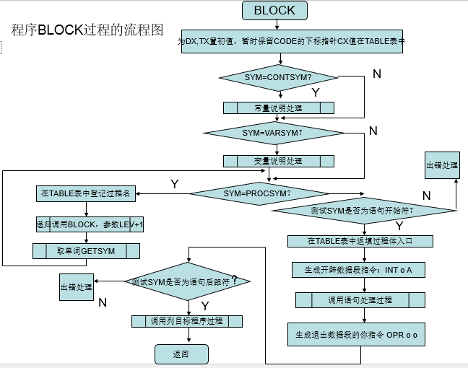

其中我们可以看到if（sym==constsym）{相应处理}；if（sym==varsym）{相应处理}；while（sym==procsym）{相应处理}因为过程中可以包含多个过程，所以用while。我们可以发现，当声明是一个分程序时，我们需要递归调用block函数实现对下一层程序的相关处理。
If（tableswitch）{相应处理}是输出名字表部分，如果主函数中使用者将tableswitch设置为Y
则这里进行了table表格的输出。
之后的statementdo（）进行了语句的处理。
在if（sym==constsym）{相应处理}的相应处理中调用了constdeclarationdo进行了常量声明处理，而这个函数中包括了信息登录函数enter，将常量的信息填入到TABLE表中。
之后的if（sym==varsym）{相应处理}同上者相似，调用了vardeclarationdo惊醒变量声明处理，其中的enter进行了变量的TABLE表填写。
while（sym==procsym）{相应处理}相应处理中包括了过程信息的TABLE表填写，以及BLOCK的递归调用。
statementdo（）是一个关于statement函数的宏定义，信息在PL/0头文件中，statement函数中包括了赋值语句、read语句、write语句、if条件语句、while循环语句等的相应处理，也是通过if（sym==？？）条件语句来分类进行处理。
  - 目标代码结构以及目标代码的生成
如我们最开始所说，PL/0编译程序的目标代码是一个假想栈式计算机的汇编语言（类PCODE指令代码），生成代码的过程中通过gen函数将目标代码存储到code数组中。
虚拟机代码指令在PL/0.h中有定义，并且还定义了一个虚拟机代码结构体struct instruction用于定义code数组。
目标指令如下：
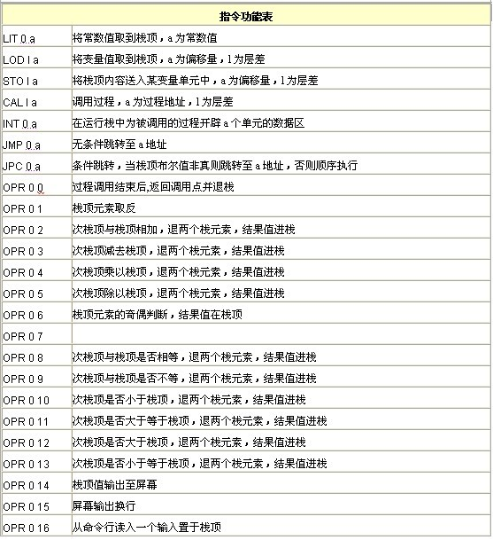
如一个简单的例子
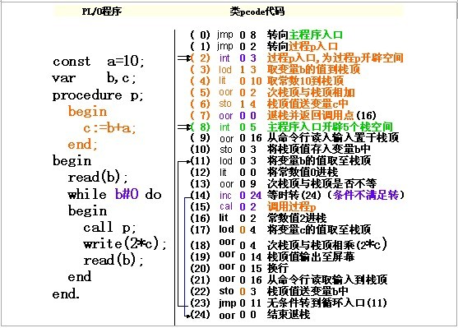
我们看到开辟空间指令不是从零开始加声明的变量或程序名个数的，而是从3，原因是最前开辟的三个空间用于存储用于解释执行程序的三个类似指针变量（其实是用数组下标表示），sl、dl、ra，这三个变量在解释执行部分来解释。
生成目标代码的函数gen是在block函数逐步分析的过程中被调用的，我们发现在block函数最开始部分，便生成了一个目标代码（jmp，0，0），而这跟实际生成的目标代码有出入，即最后一个参数不应为0，所以在之后分析到本层程序的语句部分时需要将此时的cx（目标代码当前的code数组下标，即当前过程代码指针）反填到原来的转向主程序入口指令的部分。我们通过声明处理过程中dx变量（用于存储需要分配空间大小）的变化来填写名字表中的dx信息，也用于填写开辟空间指令中的空间大小信息，当然本层dx初始值应为3。
在之后的statement语句分析处理，我们逐步实现了对不同语句的对应不同指令的填入。当然在每层block函数的最后将（opr，0，0）结束退栈指令填入。
  - 语法错误处理
对于错误处理，我们分为两类
<1> 对于易于纠正的错误，我们指出错误位置，并加以矫正，比如缺分号，我们补上。
<2> 难以矫正的我们通过可以跳过，将错误局限在一个局部语法单位。这就对应test函数，用于进入或退出一个语法单位时进行检测，看当前单词是否属于该语法单位的开始符号集或后跟符号集，相应语法单位对应的开始或结束符号集如下表：

非终结符名 | 开始符号集合 | 后继符号集合
分程序 | Const var procedure ident if call begin while read write | . ;
语句 | Ident call begin if while read write | . ; end
条件 | Odd + - (ident numder | Then do
表达式 | + - ( ident numder | . ; end then do ) rop
项 | Ident number ( | . ; end then do ) rop + -
因子 | Ident number ( | . ; end then do ) rop + - * /

test函数有三个参数，s1代表当前进入或退出所对应的符号集，s2代表补救符号集，和s1并起来用于出错时跳过本语法单位，n代表出错信息编号。test函数流程图如下：

TEST
SYM在SI中？
打印出错编号n
S1:=S1+S2
SYM在SI中？
GETSYM
返回
Y
Y
N
出错信息提示及处理用error函数，相关信息如下表：
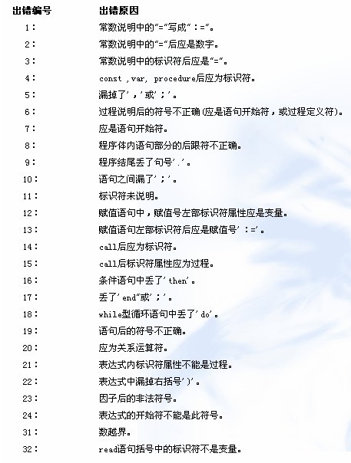
为了能够进行错误处理，每层block函数都有一个上层传递过来的fsys，表示当前模块后跟符号集，用于当前模块出错时的补救。在程序调用下层程序，或者语句子模块调用下一层模块的过程中我们通过将本层定义的nxtlev实现后跟符号集的传递，因为我们发现子模块都继承了父模块的后跟符号集，其他符号集通过在父模块中的填入，继而传递给子模块的后跟符号集即是一个完整的后跟符号集。子模块的开始符号的检测是在父模块中或者本身模块中进行的，所以只需传递补救集合。比如程序在调用语句处理之前，就在声明处理的最后进行了语句开始符的测试，而因子开始的测试是在本身模块中进行的。
之前我们所说的都是语法上错误的处理，当然还有语义上错误的处理，语义上的错误，对于变量或过程变量是否定义正如我们之前提到过，是通过position查名字表来检测是否出错的。这个过程在编译过程中就能检测出来。而对于运行错比如溢出等等只能在解释执行程序中检测出来。
3.7 解释执行程序的分析
解释执行时需要一个栈式数据空间，在本编译程序中用数组来代替。
每层程序对应一个数据段，数据段中包括静态部分（变量存放和三个联系单元的存放）和动态部分（用于临时工作和累加器，需要及时释放）。
算数表达式以及逻辑表达式的操作都是在栈顶（即当前数据段中的动态部分）进行的。
正如我们之前对于目标代码生成中开辟空间的目标指令所说，开辟空间是从3开始的，下面我们介绍前三个变量的用途。
sl：静态链，指向当前过程外过程或者主程序运行时最新数据的基地址，主要作用是当一个过程引用包围它的过程或主过程时，通过sl跳过个数为层差的数据段，求上l层数据段的基地址，从而寻找当前标识符的在栈中的位置，并进行相应指令的处理。比如存储数据到一个变量中（sto指令），或者从变量中读取一个数据到栈顶（lod指令）。每一层数据段sl是通过base函数以及层差来求出的。
dl：动态链，是指调用该过程前正在运行过程的数据段基地址
ra：返回地址，记录调用该过程时的目标程序的断点。
dl以及ra都是在恢复调用该过程之前的过程使用的。
实现以上三个变量的填写与恢复的对应目标指令为（int，0，a）、（opr，0，0）、（cal，l，a）；
为了实现过程的运行与跳转，还设置了4个寄存器，i（用于保存当前目标代码，所以i是目标代码结构体变量）；p（指向下一条要执行的代码地址）；t（指向当前栈顶）；b（指向当前过程的基地址）。
解释执行程序对应的是interpret函数，在函数中，开始有对i，p，b，t的初始化处理。接着通过switch-case语句来对当前读入目标指令进行分类处理，i结构体变量存储当前代码的相关信息。函数中，经过对算数或者逻辑算数过程我们可以发现，他们都是在栈顶以及次栈顶进行的，然后退一个栈，将得到的结果存放在栈顶。通过对lod，sto以及cal指令处理的分析，我们发现在需要sl变量时，我们通过base函数来求得，比如当lod指令需要将此时栈顶数据存放到某变量中时，我们首先用层差，当前基地址作为参数求得定义了该变量过程的基地址，再加上该变量的相对地址，即可求得该变量在栈中的绝对地址，继而保存当前的变量值。
例如一个调用关系与其数据栈的情况如下图：

……

Procedure A;
call B
call A
程序体B
程序体A
程序体
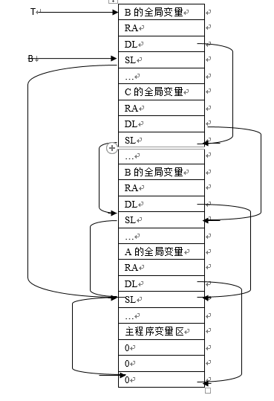
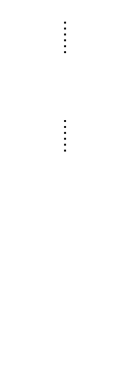
……
Procedure B;

call B
…
Procedure C;

call C
程序体C

- 代码的改进与程序的运行

4.1 浮点数的扩充
经过原代码的测试，我们发现原本的pl/0编译程序只能处理整数这一类型，也就是变量和常量必须都为整数，这将很大程度的限制我们的运算。所以经过改进，我们使新的编译程序可以处理浮点数，一旦要求可以处理浮点数数，这将关系到几个量类型的变化。比如用于存储当前读到的数据的寄存器，原来是定义为int num;，现在则需要改变成float类型的变量；以及虚拟机代码结构体中的int a;变量，因为有时a代表的是数据，即要求是浮点数，而有时候又代表的是跳转的地址，要求是整数类型，在这里我们统一设定为是浮点数类型，将一些浮点数来充当整数，这样虽然有类型转换，但是，这不会影响到精度以及结果；同理名字表结构体tablestruct中的val分量也要用float来定义；在所有相关变量类型变化了之后，我们也需要在getsym函数中来进行改进，使该函数能够处理和得到小数，增添的主要代码如下：
if(ch=='.') //代表数字是浮点数
{
getchdo();
if(ch>='0'&&ch<='9')
{
i=10;
while((ch>='0'&&ch<='9')||ch=='.')
{
if(ch=='.')
{
error(36);
while((ch>='0'&&ch<='9')||ch=='.') //跳过之后的数字和小数点
{
getchdo();
}
break;
}
num+=((float)(ch-'0'))/i;
i*=10;
k++;
getchdo();
}
}
else
{
error(35); //小数点后面应为数字
}
}
k--;
if(k>nmax)
{
error(30);
}
同样重要的是我们需要把新添的代码插入到合适的位置。
在进行完浮点数改进后，我们需要将一些地方进行强制类型转换才能使程序正常运行。当然还有一些细节我们可以改进，比如在数据输出时浮点数我们用%g格式输出，这样我们可以使输出的数据不显示无用的0，这样就可以使显示应该是整数的数据（其实定义为浮点数）输出来之后更像整数，使输出更美观。
4.2 +=、-=、*=、/=的扩充
在整体改进一项之后，我们可以对一些细节进行改进，比如改进代码，使它可以处理+=，-=，*=，/=四个算符，首先我们应该弄清楚该改进应属于哪个模块，经分析，我们可以得到，它应该属于赋值语句模块，则只需要在赋值语句模块进行改进即可。首先，我们同样需要让getsym函数可以处理这四个算符，但是我们还没有为四个算符指定类型，所以我们首先要在pl/0头文件中的symbol枚举类型定义部分增添如下四个枚举量，plus_eql（+=）；minus_eql（-=）；times_eql（*=）；slash_eql（/=）。增添完后记得让symnum加上新添枚举量的个数，之后我们便可以在getsym函数中改进了，相应改进的主要部分如+=改进部分为：
if(ch=='+')
{
getchdo();
if(ch=='+')
{
sym=self_plus;
getchdo();
}
else
{
if(ch=='=')
{
sym=plus_eql;
getchdo();
}
else
{
sym=plus;
}
}
}
改进的代码中包括了++的处理，在之后我们会讲解。
同理我们可以对其他三种改进。我们之前分析，它属于赋值语句的范围，所以我们需要在statement函数中进行相应改进，还用+=举例如下：
if(sym==plus_eql)
{
gendo(lod,lev-table[i].level,table[i].adr,"\0");
getsymdo();
memcpy(nxtlev,fsys,sizeof(bool)*symnum);
expressiondo(nxtlev,ptx,lev); //表达式处理
if(i!=0)
{
gendo(opr,0,2,"\0");
gendo(sto,lev-table[i].level,table[i].adr,"\0");
}
}
在处理中我们发现增加了两个gendo语句（gendo语句中最后一个参数的作用在之后会有解释），分别代表把赋值号左边的变量读取到数据栈顶的指令，以及对栈顶与次栈顶进行加法操作指令，之后再有把栈顶数据存放到变量的指令。同理可以对其他三个进行处理。

4.3 求余符号的扩充
在细节方面我们还可以增加一个求余符号%，同理，首先为了使getsym函数可以识别%号，我们首先应该在symbol枚举类型定义中 增加一个求余类型，即complementation ，同样symnum也应增加1。在增添完之后还要在初始化函数init中增添一个语句ssym['%']=complementation;使%和complementation联系起来。由于%是单符号类型，所以我们不必在getsym中进行改进，它自己即可识别%。之后就是对%算数意义上的改进，经分析，我们发现它应该属于项模块范围，并且它和*，/没有优先级的问题。我们在term函数相应部分做如下改进
if(mulop==times)
gendo(opr,0,4,"\0"); //生成乘法指令
if(mulop==slash)
gendo(opr,0,5,"\0"); //生成除法指令
if(mulop==complementation)
gendo(opr,0,7,"\0"); //生成求余指令
从上面我们可以发现我们增加了一个目标代码指令，即（opr，0,7），因为在原本的目标代码中并没有生成%求余代码，在解释执行中也没有相应相应处理。所以我们需要对解释执行函数interpret进行改进，我们很容易想到在opr指令处理中增加一项求余的处理，如下：
case 7:
t--;
if(s[t]==0)
{
printf("计算过程中出现求余号后为0\n");
return ;
}
s[t-1]=(int)s[t-1]%(int)s[t]; //进行求余运算
break;
在改进中又增加了一项错误处理功能，因为求余符号右侧不能是0，同样，在除法代码处理中我们也增加了相应的错误处理。在这需要注意的是，之前的改进我们已经把整数类型全部改进为浮点数，并没有增添变量类型，只是把整数统一到浮点数中处理。所以当进行求余操作时，这里有一个局限，不能检测当前的数据是不是整数，因为只有整数才能求余操作，我们编译程序默认的是当输入浮点数求余时不当做错误处理，而是默认把浮点数转换成整数之后才处理，使用该编译程序时需要注意这里。

4.4 幂运算的扩充
在算符方面我们还可以增加一个（^）幂运算符，原理和求余符号一样，先在symbol枚举类型中增加一个代表幂运算类型的powsym枚举分量，之后在init函数中增加语句ssym['^']=powsym;之后在term中增加幂运算处理，在这里我们没有针对优先级进行处理，默认幂运算和乘除求余都是相等的，计算顺序从左向右，所以在使用时要注意优先级，当然我们使用时可以用（）来指定优先级。
在term和interpret函数中分别如下改进
if(mulop==powsym)
gendo(opr,0,18,"\0"); //生成幂运算指令

case 18:
t--;
s[t-1]=pow(s[t-1],s[t]); //进行乘法运算
break;
interpret函数中我们用到pow函数，所以预编译处理部分，增加一个#include<math.h>

4.5 自加自减运算符的扩充
在改进的代码中我们还添加了++，和—的自增自减的运算符，经分析，它应属于赋值语句模块范围。首先应在symbol中增加self_plus和self_minus两个类型的枚举分量，symnum增加2。之后在getsym函数中进行改进，比如++部分的改进如下：
if(ch=='+')
{
getchdo();
if(ch=='+')
{
sym=self_plus;
getchdo();
}
else
{
if(ch=='=')
{
sym=plus_eql;
getchdo();
}
else
{
sym=plus;
}
}
在改进的代码中包括了之前我们对+=改进的部分，因为这两种单词都是+开头的，所以放到一起来分析。同理我们可以对—运算符处理。因为这两种运算符属于赋值语句模块范围，所以要在statement函数相应部分进行改进，++部分的改进如下：
if(sym==self_plus)
{
gendo(lod,lev-table[i].level,table[i].adr,"\0");
getsymdo();
if(i!=0)
{
gendo(lit,0,1,"\0");
gendo(opr,0,2,"\0");
gendo(sto,lev-table[i].level,table[i].adr,"\0");
}
}
在代码中我们可以发现，其实该语句就是当作（变量=变量+1；）语句来处理的。改进过程中没有新增加新的代码类型，所以interpret函数不需要改进。

4.6 下划线的扩充
在c语言中我们知道变量名等标识符可以包含（_），所以我们同样可以进行改进，让pl/0语言中的自定义标识符也可以包括下划线，只需在getsym函数中进行相应处即可，如下：
if((ch>='a'&&ch<='z')||ch=='_') //当前组成的单词是保留字或自定义标识符
{
k=0;
do
{
if(k<al)
{
a[k]=ch;
k++;
}
else
{
error(33); //标识符长度过长
}
getchdo();
}while(ch>='a'&&ch<='z'||ch>='0'&&ch<='9'||ch=='_');
}

4.7 错误处理的改进
在错误提示方面，我们不再使用之前的错误提示形式，而用一种新的形式，可以简单的指出错误在哪一行，以及输出错误的类型。为了指出错误的行号，我们需要在pl/0头文件中增加一个全局变量int err_row;记录当前读到的行号，这样就可以在发生错误时，很容易的指出错误的行号。改进后的error函数如下：
void error(int n)
{
printf("%s,出错的位置为%d行\n",error_str[n],err_row );
err++;
}
error_str是个二维数组，用于存储出错信息字符串。
在使用编译器时，使用者容易在end之前的最后一个语句后面添上分号，但是这是不对的，原来的错误提示不包括此块的处理，而容易导致整个系统的崩溃，所以我们在相应的部分添上了错误处理。
在begin-end语句模块增加以下代码：
hile(inset(sym,statebegsys)||sym==semicolon) //复合语句用；分割
{
if(sym==semicolon)
{
getsymdo();
if(sym==elsesym)
{
error(37); /end与else之间不应该有;
getsymdo();
}
if(sym==endsym)
{
printf("%d行末尾不应该带分号！\n",err_row-1); //复合语句最后的语句不应带分号
err++;
break;
}
}
其中的else错误处理部分我们在else扩充部分会解释。

4.8 ！非处理的扩充
我们发现在条件处理中没有！非处理，所以我们可以改进增加非处理，因为！要作为单字符符号被条件语句中的相应部分所识别，所以我们首先应该在symbol枚举类定义中增加相应分量negation类型，symnum相应增加1。在init函数中增加ssym['!']=negation;实现符号和类型的联系，之后在条件处理函数中就能识别！。
在条件处理函数condition中做如下改进：
if(sym==negation) //！逻辑非处理
{
getsymdo();
if(sym!=lparen)
{
error(34);
}
else
{
getsymdo();
}
memcpy(nxtlev,fsys,sizeof(bool)*symnum);
nxtlev[eql]=true;
nxtlev[neq]=true;
nxtlev[lss]=true;
nxtlev[leq]=true;
nxtlev[gtr]=true;
nxtlev[geq]=true;
expressiondo(nxtlev,ptx,lev); //此时表达式处理中的后跟符号集包括了逻辑运算符
if(sym!=eql&&sym!=neq&&sym!=lss&&sym!=leq&&sym!=gtr&&sym!=geq)
{
error(20); //此时表达式后面应该为逻辑运算符
}
else
{
relop=sym;
getsymdo();
expressiondo(fsys,ptx,lev); //对逻辑运算符后面的表达式进行处理
switch(relop) //根据两个表达式之间不同的逻辑运算符来决定生成不同的目标代码
{
case eql:
gendo(opr,0,8,"\0"); //生成等号的逻辑运算
break;
case neq:
gendo(opr,0,9,"\0"); //生成不等号的逻辑运算
break;
case lss:
gendo(opr,0,10,"\0"); //生成小于号的逻辑运算
break;
case geq:
gendo(opr,0,11,"\0"); //生成大于等于号的逻辑运算
break;
case gtr:
gendo(opr,0,12,"\0"); //生成大于号的逻辑运算
break;
case leq: //生成小于等于号的逻辑运算
gendo(opr,0,13,"\0");
break;
}
if(sym!=rparen)
{
error(22);
}
else
{
getsymdo();
}
gendo(opr,0,17,"\0"); //生成！运算代码
}
}
从改进代码中我们发现！后面应该跟上（）来指定范围，如果没有（）将会进行错误处理，在改进的最后我们发现增加了一个新指令（opr，0，17），所以在interpret函数中增加一项opr-17的处理，如下：
case 17:
if(s[t-1]==0)
s[t-1]=1;
else
s[t-1]=0;
break;
这样就实现了！运算。

4.9 注释的扩充
一般的编译语言都有注释部分，所以我们改进编译程序使其可以处理注释，这样pl/0语言就可以有自己的注释部分。注释部分在处理时只要跳过即可，所以只需在getch函数中进行改进。我们发现在PL/0语言中（\）没有意义，此时我们便可以赋予它意义，即是注释的开始符，这要比(//)处理起来要简单的多。因为注释部分只需跳过，所以我们不需要再symbol枚举类定义中增添新的枚举分量。getch函数改进部分如下：
if(ch=='\\') //\作为注释的开始符，碰到后跳到下一行
{
if(EOF==fscanf(fin,"%c",&ch)) //碰到文件结束符
{
line[ll]=0;
break;
}
while(ch!='\n')
{
if(EOF==fscanf(fin,"%c",&ch)) //碰到文件结束符
{
line[ll]=0;
ch='\n';
break;
}
}
}

4.10 else的扩充
我们发现原编译程序中的if语句处理只包括了if-then形式，所以我们可以扩充成if-then-else的形式。我们发现增加的else应该属于保留字集中。所以我们在symbol扩充一个elsesym分量之后我们还应该扩充word保留字字符集，保留字的个数norw宏声明应该改为原来增加1的14，代表有14个保留字。其次我们应该对init函数对保留字初始化以及保留字与类型形成关系的部分进行改进。在增加一个else保留字到word中时应该按大小顺序来插入，这样才能被用于折半查找。所以我们插入到了do 和 end之间，相应语句为strcpy(word[4],"else");，之后要将该保留字与类型形成关系，相应语句为wsym[4]=elsesym;，这样else就可以被识别了。我们发现if-then-else应该属于一个语句模块，所以只需在该模块进行改进。改进的代码为：
if(sym==ifsym)
{
getsymdo();
memcpy(nxtlev,fsys,sizeof(bool)*symnum);
nxtlev[thensym]=true;
nxtlev[dosym]=true; //后跟符号为then或do(多余)
conditiondo(nxtlev,ptx,lev); //条件语句处理

if(sym==thensym)
{
getsymdo();
}
else
{
error(16); //缺少then
}
cx1=cx; //保存当前指令地址
gendo(jpc,0,0,"\0");//生成条件跳转指令，在之后语句处理完后回填a即跳转到地址的值
statementdo(fsys,ptx,lev); //处理then之后的语句
if(sym==elsesym) //if-else形式处理
{
getsymdo();
gendo(jmp,0,0,"\0"); //直接跳转指令
code[cx1].a=cx; //回填之前的跳转位置
cx1=cx-1;
statementdo(fsys,ptx,lev); //处理else之后的语句
code[cx1].a=cx; //回填之前的jmp跳转位置
}
else //if形式处理
{
code[cx1].a=cx; //回填之前的跳转位置
}
}
该代码改进的思想就是在then之后语句处理后增加一个jmp跳转指令直接跳过else部分之后，填入方式仍然是先初始化在回填。当然代码改进部分还涉及到了错误提示，比如在else之前若是复合语句，当最后的end之后误填有分号时，为了防止整个编译系统的崩溃，我们在外层的begin-end语句处理部分做相应处理，处理如下：
if(sym==semicolon)
{
getsymdo();
if(sym==elsesym)
{
error(37); //end与else之间不应该有;
getsymdo();
}
如果不跳过此时读到的else，会导致整个编译系统的崩溃，所以我们可以选择跳过并错误提示。这样pl/0程序就既可以保留if-then的结构，也扩充了一个if-then-else的结构。

4.11 输入输出提示的扩充
在原来的编译程序中我们发现在需要用户输入，或者有输出时都没有提示，即没有提示用户输入什么以及没有提示当前输出的是什么，所以这样很不友好。所以我们进行改进。我们有说过在之前的gendo中我们增加了一个字符串样式的参数，是的，我们就是通过增加一个参数来实现提示的。当然我们还要在目标代码结构体struction中也增加一个分量，新的struction定义如下：

struct instruction
{
enum fct f; //虚拟机代码类型
int l; //引用与声明的层差
float a; //根据f不同而含义不同
char name[100]; //当时输入或输出指令时代表输入变量名或输出的表达式字符串，其他没意义设为"\0"
};
可以看出，我们确实增加了一个数组分量来保存输入的变量名或者输出的表达式字符串。而这个分量在大部分情况下是无意义的，所以我们用”\0”来代表无意义，这就是为什么我们之前改进的代码中很多gendo最后一个参数都是”\0”的原因。我们可以感受出来，实现输入提示很简单，因为输入就一个变量名，只需在read语句部分做如下修改即可：
do
{
getsymdo();
if(sym==ident)
{
i=position(id,*ptx);
}
else
{
i=0;
}
if(i==0)
{
error(35); //变量未声明
}
else
{
gendo(opr,0,16,table[i].name); //生成输入指令，读入数据到栈顶
gendo(sto,lev-table[i].level,table[i].adr,"\0");
}
getsymdo();
}while(sym==comma); //一条read语句可读入多个变量的值
在interpret的opr-16处理部分我们做如下修改：
case 16: //进行读数操作
printf("%s=?\n",i.name);
fprintf(fa2,"%s=?\n",i.name);
scanf("%f",&(s[t])); //读数到栈顶
fprintf(fa2,"%g\n",s[t]);
t++;
break;
这样我们就实现了输入的提示。
输出的提示的实现要比之前的输入提示要麻烦的多，因为它是个表达式，既包括多个变量和常量也包括算术符号，我们是这样实现的。首先我们声明了一个全局变量char experssion_string[100] ={0};，该变量在表达式以及项和因子部分都有处理，用于形成表达式字符串。但是我们又意识到，当当前碰到的是常量时，不能直接实现常量数据直接进入字符串中，所以我们又定义一个全局变量char num_string[nmax]={0};用于保存当前常量形成的字符串，把变量形成字符串我们使用的是_gcvt函数进行转换的，相应语句为_gcvt(num,nmax-2,num_string);。当然这个函数有一个缺点，就是它会把一个浮点数的变长，比如会把2.11保存成2.10999999的字符串，但是这不影响给我们的输出提示。
由于expression_string的形成分布在多个地方，所以我们只举一个例子说明，完整的扩充见代码文件。比如项部分的处理：
if(mulop==times)
strcat(experssion_string,"*");
else
if(mulop==slash)
strcat(experssion_string,"/");
else
if(mulop==complementation)
strcat(experssion_string,"%");
else
strcat(experssion_string,"^");
同样在形成输出指令的时候我们就可以把当前形成的表达式字符串填到gen函数的最后一个参数上，相应语句为gendo(opr,0,14,experssion_string);。同样我们也应该在interpret函数中输出指令处理部分做改动。

4.12 pl/0程序实例的编译和执行结果
我们使用一个小程序实例如下：
const _a1=10.10;
var _b,c_;
procedure p;
begin
c_:=_b+_a1
end;
begin
read(_b);
if !(_b>=1) then
begin
call p;
write(-2.11*c_-100^(1/2)+100%3)\注释
end
else
begin
read(_b);
_b+=_a1;
write(_b);
_b++;
write(_b);
_b--;
write(_b);
_b/=_a1;
write(_b)
end
end.\注释
这个小实例基本包含了我们扩充的所有内容。
在需要输入时我们先填入一个1，执行结果如图：
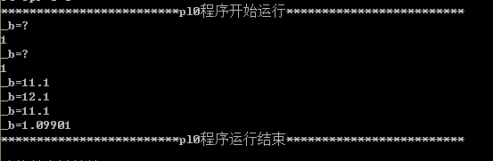
之后我们输入0，执行的结果如图：
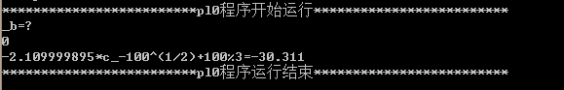
相应文件的内容如下：
fas:
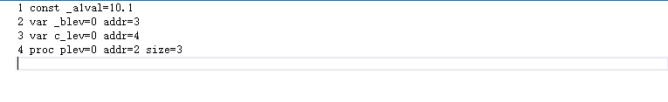
fa1:
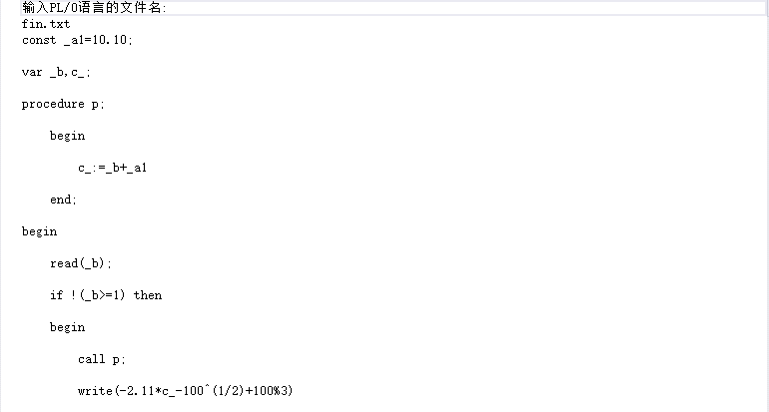

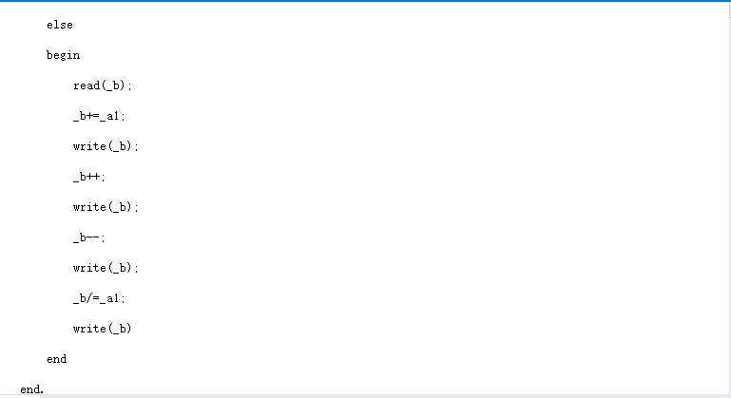
fa部分如下：
